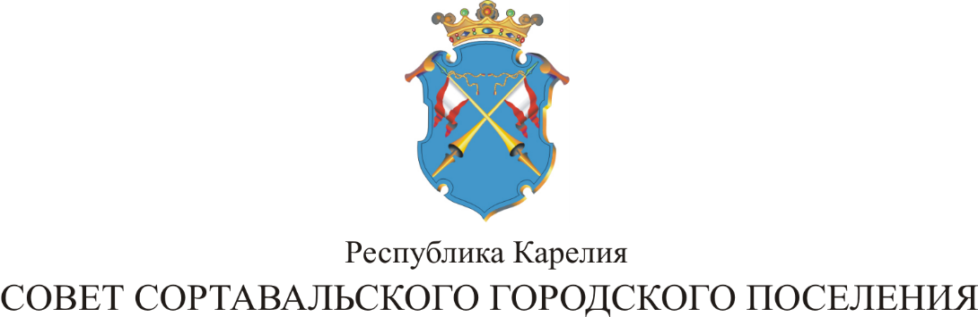

XXXVI СЕССИЯ III СОЗЫВА

Р Е Ш Е Н И Е

от 30 мая 2016 года № 160

О внесении изменений в «Положение об обеспечении
деятельности Главы Сортавальского городского поселения»

В соответствии с Законом Республики Карелия от 12 ноября 2007 года № 1128-ЗРК «О некоторых гарантиях обеспечения деятельности лиц, замещающих муниципальные должности в органах местного самоуправления в Республике Карелия», на основании Устава Сортавальского городского поселения и в целях стимулирования оплаты труда Главы Сортавальского городского поселения, Совет Сортавальского городского поселения р е ш и л:

1.Внести изменения в «Положение об обеспечении деятельности Главы
Сортавальского городского поселения», утвержденное решением Совета Сортавальского городского поселения от 23 мая 2011 года № 160.
1.1. Пункт 10 Положения изложить в следующей редакции:
«10.Премия Главе Сортавальского городского поселения начисляется и выплачивается ежемесячно в пределах фонда оплаты труда в размере 100 процентов должностного оклада, по итогам службы за год – в размере одного размера денежного содержания».
2. Настоящее решение вступает в силу с 01 июня 2016 года.

Председатель Совета В.М.Артамонов

Глава Сортавальского С.В.Крупин
городского поселения

